TROUSSE PÉDAGOGIQUE
SEMAINE DU 18 mai 2020



Français, langue d’enseignement

Le schéma narratif

Consigne à l’élève
- D’abord, rends-toi sur Youtube en cliquant sur le lien ci-dessous pour écouter l’album jeunesse Cache-Lune d’Éric Puybaret. https://www.youtube.com/watch?v=m35EcjOh8Ko
- Sur le lien suivant, tu trouveras un résumé des différentes parties du schéma narratif : https://fr.calameo.com/read/0000328515173639adc06
- À la suite de ta lecture, tu devras essayer de classer les différentes parties de l’histoire selon le schéma narratif (Situation initiale, élément déclencheur, péripéties, dénouement, situation finale)
- Utilise les documents en annexe pour effectuer l’exercice et te corriger

Matériel requis
- Crayon mine et efface
- Document en annexe

Information aux parents
À propos de l’activité
Votre enfant s’exercera à :
- Reconnaître à travers un texte les éléments principaux du schéma narratif
- On ne s’attend pas à ce que votre enfant repère parfaitement toutes les parties. Le corrigé l’aidera à réfléchir et apprendre par lui-même.
Bâti à l’aide d’un document préparé par Mélissa Santerre, ortho-enseignante, hiver 2013

Français, langue d’enseignement

Annexe – Le schéma narratif

Situation initiale  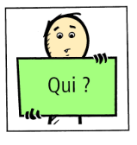  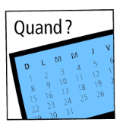  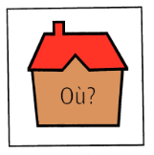 | Personnage principal : _________________________  Personnages secondaires :  ___________________________________________  ___________________________________________  ___________________________________________
Quand :

___________________________________________

Où :
___________________________________________

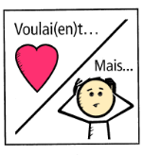  Le ‘’QUOI’’ (VOULAIENT) et l’élément déclencheur (MAIS) | Quoi (Que voulait Timoléon, que faisait-il) : _____________________________________  ___________________________________________  ____________________________________________  Élément déclencheur (MAIS, quel fût son problème ?) :  ____________________________________________  _____________________________________________
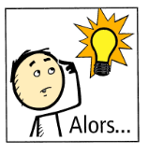  Les péripéties  (tentatives pour résoudre le problème) | ATTENTION !!! Il y en a 8… Essaie d’en trouver le plus possible.  ___________________________________________  ___________________________________________  ___________________________________________  ___________________________________________  ___________________________________________  ___________________________________________  ___________________________________________  ___________________________________________  ___________________________________________
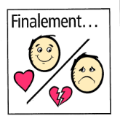  Dénouement et Situation finale | Dénouement (retour à l’équilibre)  ___________________________________________  ___________________________________________  ___________________________________________  Situation finale (Comment l’histoire se termine)  ____________________________________________  ____________________________________________

Français, langue d’enseignement

Corrigé – Le schéma narratif
Situation initiale | Personnage principal : Timoléon, nouveau diplômé de cache-Lune.  Personnages secondaires :  - Zamoléon : un vieux épuisé, profession de cache-lune  - Gonzague de la Gazette : un petit marchand de journaux.  - Daphné : une marchande de jouets.  - Roland Pendule : un horloger.  - Albert : un souffleur de verre.  - Benoît : un lanceur de poids.  - Marlou : un voyou.  - Margot : une parleuse aux oiseaux.  - Chloé : une petite enfant.
Quand :

La nuit tombée
Où :
Sur la terre, dans un village
Le ‘’QUOI’’ (VOULAIENT) et l’élément déclencheur (MAIS) | Quoi (Que voulait Timoléon, que faisait-il) :  Timoléon voulait rejoindre la lune avant le lever du jour pour étendre un grand drap devant la lune. Le seul moyen pour y arriver est de prendre un comprimé qui le rend léger. Ce travail est important, puisque les croissants de lune ainsi formés embellissent le ciel et rythment le temps.  Élément déclencheur (MAIS, quel fût son problème ?) :  Timoléon met le comprimé dans sa poche, mais il remarque que la poche de son pantalon écolier est trouée. Il perd la pilule. La lune deviendra un astre toujours rond et blanc. Elle ne prendra plus jamais la forme d’un croissant.
Les péripéties  (tentatives pour résoudre le problème) | ATTENTION !!! Il y en a plusieurs… Essaie d’en trouver le plus possible.  1. Gonzague monte sur le toit d’une maison, attrape ses journaux et confectionne un immense avion de papier. Résultat : échec.  2. Daphné va à sa boutique de jouets et s’empare de son plus grand cerf-volant en y accrochant solidement Timoléon. Résultat : échec.  3. Roland Pendule démonte une horloge et récupère deux énormes ressorts. Il les fixe aux chaussures de Timoléon. Résultat : échec.  4. Albert enferme Timoléon dans une grande bulle de savon. Résultat : échec.  5. Benoît projette Timoléon de toutes ses forces vers la lune. Résultat : échec.  6. Marlou construit un immense lance-pierre pour le lancer. Résultat : échec.  7. Margot parle aux trois cent moineaux pour faire soulever Timoléon. Résultat : échec.  8. Chloé propose de faire une échelle humaine avec tous les habitants. Résultat : réussi
Dénouement et Situation finale | Dénouement (retour à l’équilibre) :  À l’aide de l’échelle humaine, Timoléon rejoint la lune pour étendre le drap blanc en formant le croissant de lune.  Situation finale (Comment l’histoire se termine) :  Les habitants dorment d’un sommeil paisible et profond, car tous croient voir le sourire de Timoléon

Mathématique

Décomposer des nombres

Consigne à l’élève
- Compléter l’exercice sur la décomposition des nombres en cliquant sur le lien suivant : https://www.mathslibres.com/sensenombre/forme_developpee_1000_9999_si_001.php
- Décomposer à la forme la plus simple. Une position à la fois.
Exemple : 4321
4000 + 300 + 20 + 1
- Se corriger (corrigé sur le même lien) avec les réponses en rouge ou en bleu (ne pas tenir compte des réponses en vert avec exposants)

Matériel requis
- Crayon mine et efface
- Exercice imprimé ou cahier canada

Anglais, langue seconde

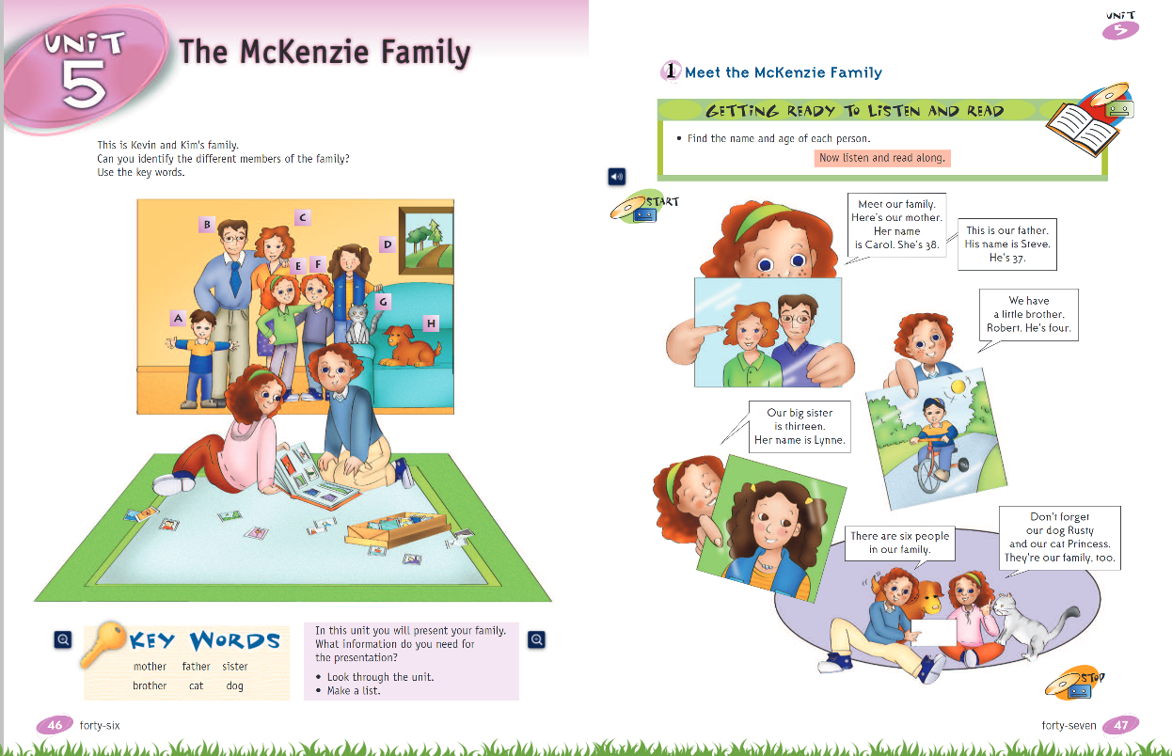
The McKenzie Family

Anglais, langue seconde
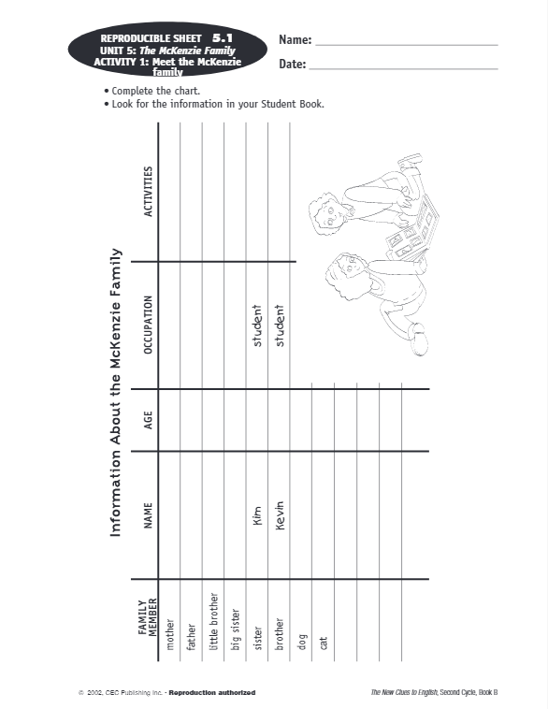

Français, langue d’enseignement

« Bébé-city », ou une histoire à inventer

Consigne à l’élève
- Découvre en annexe la première et la quatrième de couverture d’un livre qui n’existe pas.
- Observe bien la première de couverture et lis le court texte de la quatrième de couverture pour connaître le début de l’histoire « Baby-city ». Tu y liras ce qui se passe dans cette ville mystérieuse dirigée par des bébés.
- Maintenant, à toi d’imaginer l’histoire.
- D’abord, raconte ton histoire inventée à voix haute ou enregistre-toi.
- Ensuite, écris-la sur une feuille ou dans l’annexe.

Voici quelques pistes qui t’aideront à trouver des idées :
- Dessine ce qui arrive lorsque le bébé voit l’ogre.
- Que font les bébés pour se défendre?
- Avec quoi se défendent-ils?
- Qui remporte l’affrontement?
- Quel est le point faible des bébés?
- Quel est le point faible de l’ogre?

Matériel requis
- Un ordinateur, une tablette ou un téléphone cellulaire.
- Une feuille et un crayon.

Information aux parents

À propos de l’activité
Votre enfant s’exercera à :
Faire des prédictions à partir de la première et de la quatrième de couverture d’un album;
Faire appel à son imaginaire;
Écrire une histoire.
Vous pourriez :
Aider votre enfant à imaginer ce qui se passe dans l’histoire en faisant des prédictions;
Aider votre enfant à formuler ses idées et à les mettre en phrases.

Français, langue d’enseignement

Annexe – « Bébé-city », ou une histoire à inventer

Observe bien l’illustration de la première de couverture et lis le texte qui se trouve sur la quatrième de couverture.

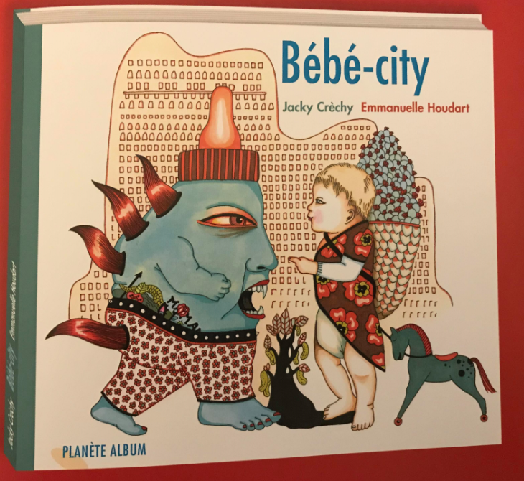 |  | 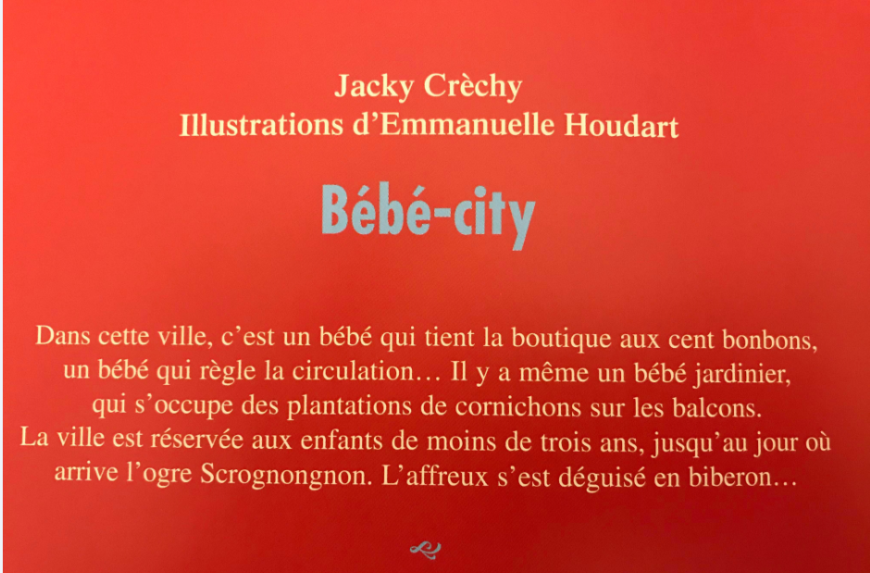
Source : La nouvelle petite bibliothèque imaginaire, Alain Serres et illustrateurs, Rue du Monde, 2014, p. 10-11.
 | Écris ce qui arrive lorsque l’ogre Scrognongnon arrive déguisé en biberon dans la ville de Bébé-city.

Anglais, langue seconde

Kids vs. Plastic

Consigne à l’élève
Have you ever heard of plastic pollution? How do you think plastic in the environment affects animals? Is your use of plastic responsible?

- Regarde le diaporama qui présente quelques effets de la pollution par le plastique sur les animaux. Porte attention aux éléments de plastique dans les images.
- À l’annexe 1, écris le nom des 10 animaux présentés.
- Lis le texte qui te propose 10 façons de diminuer ta consommation de plastique.
- Identifie les actions que tu fais déjà, celles que tu fais seulement parfois et celles que tu pourrais commencer à faire. Écris tes réponses à l’annexe 2.
- Choisis un élément en plastique dont tu promets de réduire l’utilisation. À l’aide du modèle de l’annexe 3, fais, pour ta poignée de porte, une affiche qui représente ta promesse. Tu devras établir un lien entre ta promesse et l’un des animaux du diaporama.

Matériel requis
- Clique ici pour accéder au diaporama.
- Clique ici pour accéder au texte.

Information aux parents

À propos de l’activité
Votre enfant réfléchira à son utilisation du plastique au quotidien. Il lira deux textes et réalisera pour sa poignée de porte une affiche représentant une promesse de réduction de sa consommation de plastique.
Votre enfant s’exercera à :
Comprendre des textes;
Écrire de courtes phrases;
Utiliser un modèle et des ressources;
Utiliser le contenu de textes pour créer ses propres phrases.
Source : Activité proposée par Bonny-Ann Cameron, conseillère pédagogique (Commission scolaire de la Capitale), Lysiane Dallaire, enseignante-ressource (Commission scolaire de la Rivière-du-Nord), Marie-Michèle Gagnon, enseignante (Commission scolaire de la Rivière-du-Nord), Dianne Elizabeth Stankiewicz, conseillère pédagogique (Commission scolaire de la Beauce-Etchemin), Lisa Vachon, conseillère pédagogique (Commission scolaire des Appalaches), et Émilie Racine, conseillère pédagogique (Commission scolaire de Portneuf).

Anglais, langue seconde

Annexe – Kids vs. Plastic

ANNEXE 1 – LES ANIMAUX MENACÉS
1.__________________________________

2.__________________________________

3.__________________________________

4.__________________________________

5.__________________________________

6.__________________________________

7.__________________________________

8.__________________________________

9.__________________________________

10.__________________________________

ANNEXE 2 – MES HABITUDES

- Say no to straws
- Fill up at a fountain
- Make a better bag
- Snack on fruit
- Build a good goodie bag
- Go for the cone
- Buy in bulk
- Ditch microbeads
- Never litter
I always do | I sometimes do | I should start to
- Pick up what you can

Anglais, langue seconde

ANNEXE 3 – MA PROMESSE
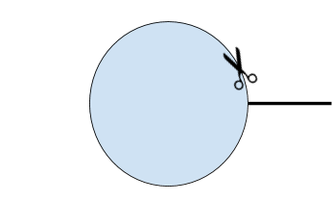 |  | MODEL
My Pledge  ___________________________________________________  Drawing: |  | 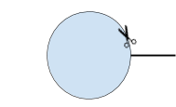

My Pledge

To protect the bears, I promise to cut back on using plastic straws. I will drink my morning smoothie with a paper straw.

(insert drawing representing the pledge)
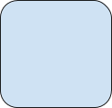

Mathématique

Bataille navale

Consigne à l’élève
- Sur sa feuille, chaque joueur positionne les six bateaux sur sa carte.
- Sur ta carte, dessine une ligne correspondant à chacun des six bateaux. Trace cette ligne (voir sous les modèles de bateau), en plaçant les points sur des intersections du plan cartésien.
- Les bateaux (les lignes) peuvent être placés en position horizontale ou verticale.
- À tour de rôle, chaque joueur nomme les coordonnées d’un point dans le but de trouver les six bateaux de son adversaire.
- Si les coordonnées correspondent à un point où se trouve un bateau de l’adversaire, il doit te dire : « Touché! ». Sur ta feuille, marque ce point sur la carte de ton adversaire.
- S’il n’y a pas de bateau sur ce point, il te dit « À l’eau! ». Marque ce point d’une autre couleur.
- Lorsqu’un bateau entier est découvert, ton adversaire te dit « Touché, coulé! ».
- Le premier joueur à découvrir les six bateaux de son adversaire remporte la partie.

Matériel requis
- Les cartes de jeu et les six bateaux à placer (annexe). Cette page doit être imprimée deux fois.
- Deux crayons de couleurs différentes.

Information aux parents

À propos de l’activité
Cette activité peut être réalisée avec les enfants de 3e et de 4e année.
Votre enfant s’exercera à :
Repérer des objets dans l’espace;
Nommer des points du plan cartésien à l’aide des coordonnées.
Il faut d’abord nommer la coordonnée horizontale (vers la droite ou la gauche, à partir du zéro), puis la coordonnée verticale (vers le haut ou vers le bas, à partir du zéro). Par exemple, les coordonnées du point situé sur la 3e ligne à droite du zéro et sur la 5e ligne sous zéro sont (3, −5).
Vous pourriez :
Utiliser du papier quadrillé pour que votre enfant trace les deux plans cartésiens (grilles 10 x 10 avec des flèches et des graduations);
Jouer à une version simplifiée : votre enfant place les bateaux et vous chercher leur emplacement;
Proposer à votre enfant de jouer avec un ami, en ligne ou au téléphone.
Source : Activité inspirée d’une proposition de Janik Drapeau, conseillère pédagogique (Commission scolaire de Kamouraska–Rivière-du-Loup).

Mathématique

Annexe – Les cartes et les bateaux
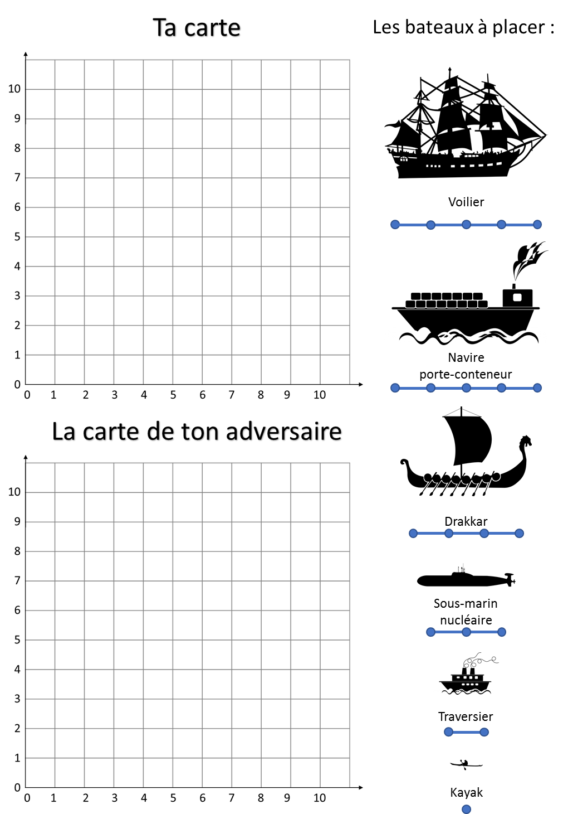

Science et technologie

Les bulles

Consigne à l’élève
As-tu déjà fait des bulles de savon? Probablement. Mais les as-tu bien observées? Ont-elles toujours la même forme? Durent-elles longtemps? Pouvons-nous les manipuler avec nos mains sans qu’elles éclatent? Voilà bien des questions auxquelles réfléchir en réalisant les expériences proposées dans cette activité.

Matériel requis
- Un récipient plat.  - Un gobelet.  - De la solution à bulles.  - Une paille | Solution à bulles  1 t d’eau  30 ml de liquide vaisselle  2,5 ml de glycérine²
- Quelques objets de forme irrégulière (trombone, filet à fruits, pince-notes, etc.).
- Deux ou trois objets qui serviront à crever les bulles (cure-dent, trombone, capuchon de stylo, etc.).

Information aux parents

À propos de l’activité
Votre enfant s’exercera à :
- Exercera son sens de l’observation;
- Réalisera des expériences sur les bulles.
Vous pourriez :
- Vérifier si votre enfant a bien compris les consignes;
- Discuter avec votre enfant pour savoir ce qu’il pense, comment il envisage de répondre aux défis proposés;
- Aider votre enfant à mesurer la durée de vie des bulles.
Si vous avez plusieurs enfants à la maison, invitez-les tous à réaliser les activités. Ensemble, ils s’entraideront et iront plus loin dans leurs découvertes.
1. Certains liquides vaisselle sont peu efficaces pour faire des bulles. Les bulles seront plus fragiles.
2. La glycérine se trouve en pharmacie. On peut la remplacer par 10 ml de sirop de maïs ou de sirop de sucre.

Science et technologie

Annexe – Les bulles
As-tu déjà fait des bulles de savon? Probablement! Mais les as-tu bien observées? Ont-elles toujours la même forme? Durent-elles longtemps avant d’éclater? Pouvons-nous les manipuler avec nos mains sans les crever? Tu pourras réfléchir à ces questions en réalisant les expériences proposées dans cette activité.

Si le temps le permet, réalise les expériences à l’extérieur. Sinon, installe-toi à table ou au-dessus d’un comptoir. Utilise un linge à vaisselle humide pour nettoyer ta surface de travail.

Première expérience – L’objet à bulles a-t-il une influence sur la forme et la taille des bulles?

1. Pour débuter, verse de la solution à bulles dans le récipient plat. Prends un des objets de forme irrégulière et trempe-le dans la solution à bulles. | 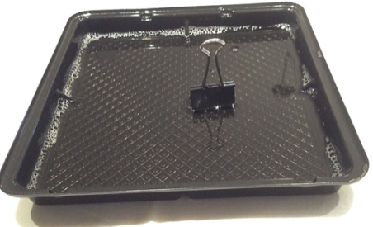
2. Soulève l’objet et souffle doucement pour faire des bulles. Observe la taille et la forme des bulles.  3. Refais le même exercice avec les autres objets et observe les bulles. Qu’en est-il? La forme et la taille des bulles sont-elles semblables ou différentes d’un objet à l’autre? | 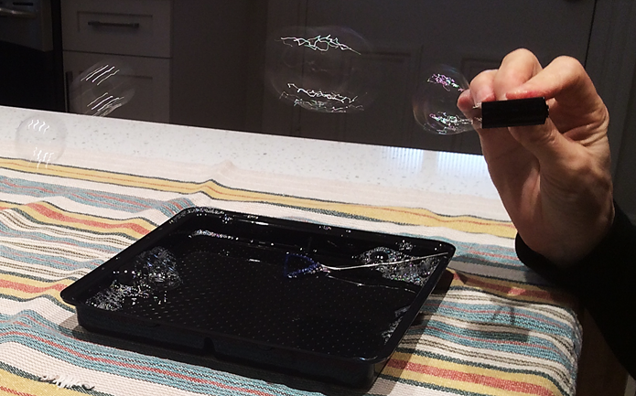

Annexe – Les bulles (suite)

Première expérience – L’objet à bulles a-t-il une influence sur la forme et la taille des bulles?
Crois-tu que les bulles durent toutes le même temps avant d’éclater? Utilise un appareil (chronomètre, horloge, montre, etc.) pour mesurer en secondes la durée de vie de chaque bulle.

1. À l’aide d’une paille et de la solution à bulles, fais des bulles de toutes sortes : des petites, des grosses, dans le récipient et dans les airs. Attention de ne pas aspirer le liquide! Prends le temps de mesurer la durée de vie de chaque bulle avant d’en faire une autre. | 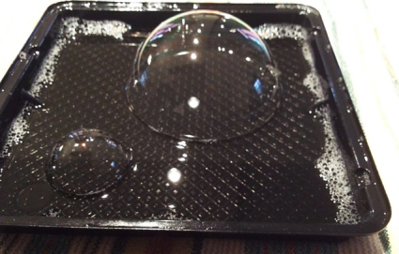
2. Quelles sont les bulles qui durent le plus longtemps? Les petites? Les grosses? Celles qui sont faites dans le récipient ou dans les airs? La durée de vie est-elle la même pour toutes ces bulles? Qu’est-ce qui peut avoir une influence sur leur durée de vie?

Troisième expérience – Les bulles sont-elles si fragiles?
As-tu remarqué la fragilité des bulles? Touche les bulles avec tes mains et avec des objets (trombone, cure-dent, etc.). Que se passe-t-il? Bien souvent, dès qu’on touche aux bulles ou qu’elles entrent en contact avec des objets, elles éclatent.

3. Essaie de relever les défis suivants : 1) mettre des objets à l’intérieur d’une bulle sans qu’elle éclate; 2) glisser une bulle dans une autre bulle; 3) si tu es à l’extérieur, attraper une bulle au vol sans qu’elle éclate.
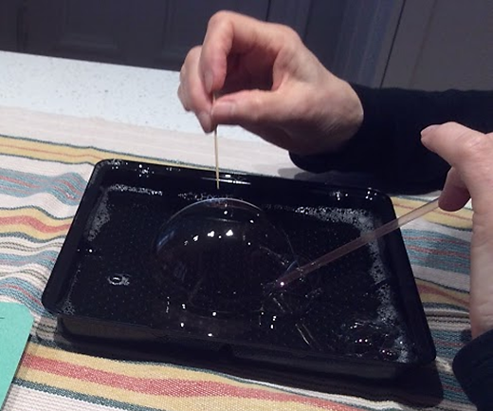 | 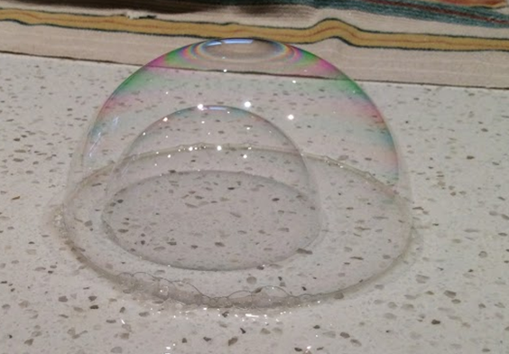

Pour aller plus loin
Tu veux en savoir davantage sur les bulles? Regarde la vidéo C’est pas sorcier et va lire les informations présentées sur le site Espace des sciences. Tu veux connaître le nombre record de bulles dans des bulles? Regarde la vidéo La reine des bulles réalisée par le Centre des sciences de Montréal.

Annexe – Retour sur l’observation

La forme et la taille des bulles
Tu as remarqué que la taille de l’objet modifie la taille des bulles; les gros objets donnent de grosses bulles. Toutefois, la forme de celui-ci n’a pas d’influence. Les bulles sont toujours rondes dès qu’elles ne sont plus en contact avec l’objet à bulles. Elles peuvent être ovales, notamment si on déplace l’objet dans l’air, pendant leur formation. L’intérieur de la bulle est constitué d’air et sa membrane est formée de fines pellicules de savon et d’eau. En raison des propriétés de l’eau, la bulle a une forme naturellement sphérique. Lorsqu’on ajoute du savon dans l’eau, on peut étirer la surface de celle-ci et former une bulle.
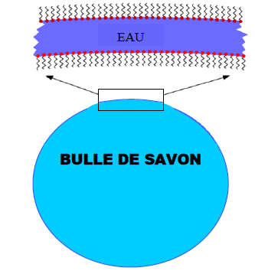 | Molécules de savon

Des bulles plus solides que d’autres
De façon générale, les petites bulles durent plus longtemps que les grosses. À l’intérieur de la membrane qui forme la bulle, l’eau s’écoule vers le bas à cause de la gravité. L’épaisseur de la membrane diminue progressivement jusqu’à ce qu’elle devienne trop fine pour résister à la tension de surface : la bulle éclate. Quand une bulle grossit, sa membrane s’étire et s’amincit. Quand une membrane est plus fine, il y a moins d’eau et le temps d’écoulement vers le bas est plus rapide. La bulle éclate ainsi plus rapidement. Le contact avec des objets secs ou une perturbation brutale comme le vent ou la chaleur font également éclater les bulles prématurément. Pour manipuler facilement les bulles et éviter de les faire éclater, on peut les toucher avec des objets mouillés.
Source : Fondation La main à la pâte. Les bulles. Repéré à https://www.fondation-lamap.org/sites/default/files/upload/media/ressources/activites/11120_Les_bulles_de_savon_Prix_i_La_main_la_p_te_i_/310_2348_bulles.pdf.

Éducation physique et à la santé

À chacun son sport et passe à l’action

Consigne à l’élève

Activité 1 : À chacun son sport
- Regarde la vidéo.
- Que retiens-tu?
- Quelles sont les activités physiques que tu aimes pratiquer?
- Préfères-tu les activités que tu pratiques individuellement ou en équipe? Pourquoi?

Activité 2 : Le kata Heian Shodan
- Expérimente le kata Heian Shodan.
- Exécute les mouvements proposés.
Consulte le site Reste actif! pour accéder à l’ensemble des activités proposées au primaire et au secondaire, aux activités spéciales et à d’autres ressources.

Matériel requis
- Aucun.

Information aux parents

À propos de l’activité
Votre enfant s’exercera à :
S’informer sur les types d’activités physiques;
Expérimenter une activité de kata.
Vous pourriez :
Soutenir votre enfant dans son apprentissage en le questionnant sur ce qu’il a appris à propos des types d’activités physiques;
Faire les activités avec lui, ou alterner l’accompagnement et l’autonomie, selon l’activité.

Musique

Le temps d’une chanson

Consigne à l’élève
- Faire de la musique est un bon moyen d’oublier nos soucis et d’exprimer nos émotions.
- Voici donc un défi qui t’aidera à passer à travers ces journées plus difficiles le « temps d’une chanson ».

Tâche à réaliser : Apprendre une nouvelle chanson chaque semaine, mélodie et paroles.
- Choisis une chanson que tu aimes, en français. Tu peux trouver des suggestions sur ce site : http://sites.csdraveurs.qc.ca/musique/choralies/karaokes.htm
- Commence ton apprentissage par le refrain, puis apprends les couplets dans l’ordre et à ton rythme (un couplet par jour ou plus).
- À la fin de la semaine, présente ta chanson à ta famille ou enregistre-toi.
- Tu peux faire ta chanson avec un accompagnement du genre karaoké ou a capella, c’est-à-dire sans accompagnement instrumental.
- Fais le suivi de tes apprentissages en utilisant l’annexe.

Matériel requis
- Disques compacts, accès Internet (facultatif).

Information aux parents

À propos de l’activité
Votre enfant s’exercera à :
Utiliser ses capacités auditives et sa mémoire.
Vous pourriez :
Proposer à votre enfant d’apprendre une de vos chansons préférées.

Musique

Annexe – Le temps d’une chanson

Journal de bord (imprimer le nombre de copies nécessaires) Semaine du : __________

Titre de la chanson : ______________________________________

Auteur (paroles) : ________________________________________

Compositeur (musique) : __________________________________

Interprète : ______________________________________________

Apprendre les paroles de cette chanson a été : | Facile | Moyen | Difficile
Apprendre la mélodie par rapport au rythme : | Facile | Moyen | Difficile
Apprendre la mélodie par rapport au registre (de la note la plus grave à la plus aiguë) : | Facile | Moyen | Difficile
À la suite de l’écoute de ton enregistrement ou de ta présentation devant « public », comment évalues-tu ta performance? | Excellente | Bonne | Moyenne | Faible

Danse

Danse en ligne

Consigne à l’élève
Sais-tu ce qu’est une danse en ligne? C’est une danse de groupe pratiquée individuellement, c’est-à-dire que les personnes peuvent se placer l'une derrière l'autre, côte à côte ou encore en deux lignes se faisant face. On trouve des danses en ligne de tous les styles (traditionnel, social, rock, etc.) Les danses country appartiennent également à ce style. Faire de la musique est un bon moyen d’oublier nos soucis et d’exprimer nos émotions.

Matériel requis
- Un support visuel pour indiquer le point de départ (cerceau, ruban adhésif).
- De la musique, idéalement de style « folk » ou « country » (suggestion : Léo Gagné - 2 Frères).
- Le document en annexe.

Information aux parents

À propos de l’activité
Votre enfant s’exercera à :
Se diriger dans l’espace.
Apprendre une chorégraphie.
Utiliser son imaginaire et sa créativité.
Vous pourriez :
Apprendre la danse avec votre enfant et danser avec lui!
Source : Activité proposée par Rachel Sénéchal, spécialiste en musique et en danse, école de la Fourmilière (Commission scolaire des Premières-Seigneuries).

Danse

Annexe – Danse en ligne
A. Apprends la chorégraphie à l’aide du schéma suivant
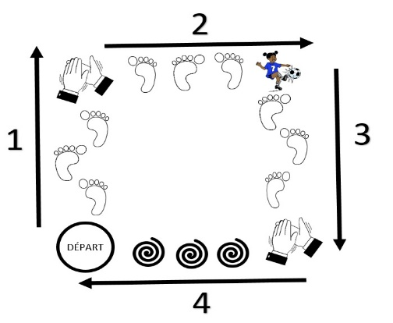
1. Fais trois pas vers l’avant, puis tape des mains.
2. Fais trois pas de côté vers la droite, puis allonge la jambe comme si tu bottais un ballon.
3. Recule de trois pas, puis tape des mains.
4. Retourne à la case départ en tournant sur toi-même.

Effectue tous ces mouvements en suivant le rythme de la musique!

5. Répète plusieurs fois.
6. Refais la chorégraphie, mais en bougeant comme si tu portais des accessoires de « cow-boy » ou de « cow-girl » (ex. : chapeau, ceinture, cheval, lasso).
B. Une fois que tu as terminé la chorégraphie, refais-la à l’inverse (4-3-2-1), donc repars de l’autre côté.
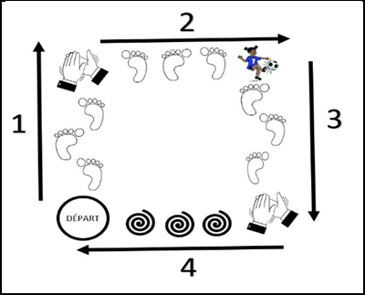 | 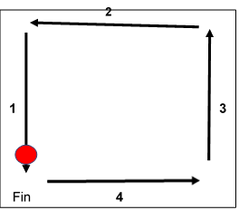

Éthique et culture religieuse

Vous avez dit « valeurs »?

Consigne à l’élève
Cette activité te permettra de réfléchir aux valeurs qui s’appliquent dans différentes situations. Tu pourras :

- Réaliser les défis 1 à 3 de l’activité Vous avez dit « valeurs »?;
- Découvrir des valeurs, par un jeu-questionnaire, et nommer des valeurs que tu juges importantes dans certaines situations.

Matériel requis
- Il est possible de télécharger les documents requis ou de réaliser l’activité directement en ligne.

Information aux parents

À propos de l’activité
Les défis de cette activité amèneront votre enfant à réfléchir aux valeurs.
Votre enfant s’exercera à :
Reconnaître des valeurs qui s’appliquent dans différentes situations.
Vous pourriez :
Aider votre enfant à trouver la définition des valeurs qu’il ne connaît pas;
Soutenir votre enfant dans sa réflexion sur les valeurs qu’il trouve importantes dans diverses situations;
Faire le même exercice et discuter de vos réponses avec votre enfant. Sont-elles semblables? Différentes?
Source : Activité proposée par l’équipe du Service national du RÉCIT du domaine du développement de la personne et disponible sur ecralamaison.ca.

Géographie, histoire et éducation à la citoyenneté

Des repères culturels

Consigne à l’élève
Cultive ton désir d’apprendre en t’intéressant à la commémoration de la vie d’une personne.

- Les repères culturels sont des éléments de culture significatifs, propres à une société. Ils sont représentatifs d’une époque, de coutumes, de valeurs, etc.
- Choisis une personne de ton entourage ou une personnalité publique dont la carrière, les actions ou la personnalité t’inspirent.
- Relève ou imagine un événement, une valeur, un objet, une réalisation artistique, etc., associé à cette personne et qui pourrait être représentatif de sa vie.
- Présente le repère culturel ainsi relevé ou imaginé à une personne de ton entourage. Échange avec elle pour lui faire découvrir de quelle personne ou de quelle personnalité publique ce repère rappelle la carrière, les actions ou la personnalité.

Porte maintenant ton attention sur le sens à donner à un repère culturel.

- L’analyse d’un repère culturel propre à une société permet de mieux en comprendre le parcours et les caractéristiques.
- Analyse le repère culturel présenté en annexe à l’aide de la grille qui le suit.

Matériel requis
Selon la disponibilité des ressources, voici ce qui pourrait être utile :

- Matériel d’écriture (papier, carton, crayons, etc.) et matériel d’impression.
- Appareil numérique muni d’une connexion Internet.

Information aux parents

À propos de l’activité
Les repères culturels sont des objets d’apprentissage signifiants sur le plan culturel, dont l’exploitation en classe permet à l’élève d’enrichir son rapport à lui-même, aux autres ou au monde. L’exploitation des repères culturels est susceptible de développer sa sensibilité, contribuant ainsi à l’émergence d’une réaction esthétique; de favoriser sa réflexion sur son identité; d’éveiller ses sens; de stimuler son imaginaire; de l’amener à exercer sa pensée critique; et de susciter chez lui des habitudes de fréquentation de lieux culturels.

Géographie, histoire et éducation à la citoyenneté

Annexe – Repère culturel

Manoir Saint-Vallier
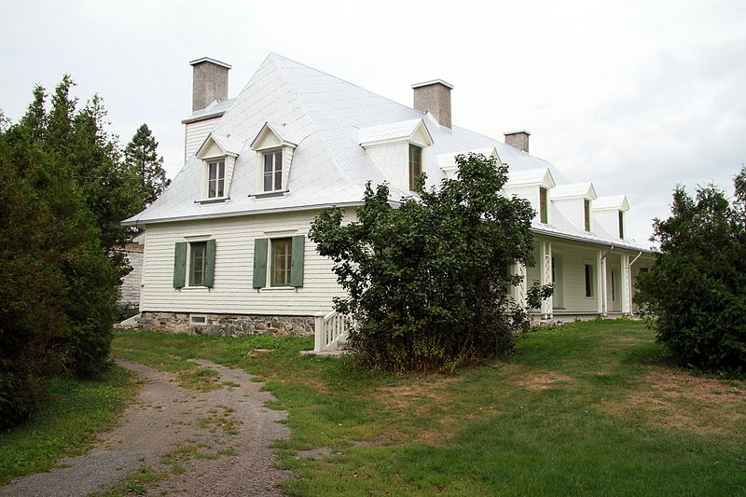
Source : Malimage (2012). Site du patrimoine du Manoir de la Seigneurie-de-Saint-Vallier. Document consulté en ligne à : https://commons.wikimedia.org/wiki/File:10467-Site_du_Patrimoine_du_Manoir_Seigneurie_de_St-Vallier_-_008.JPG, le 28 avril 2020.

Géographie, histoire et éducation à la citoyenneté

Annexe – Grille d’analyse d’un repère culturel
- Description du repère culturel
- Situe dans l’espace le repère culturel : À quel territoire correspond-il? Où cette manifestation culturelle peut-elle être vue? Quel est son lieu de création?
- À quelle(s) réalité(s) le repère culturel se rapporte-t-il?
Alimentation | ☐ | Habillement | ☐
Arts | ☐ | Langue | ☐
Coutume | ☐ | Religion | ☐
Croyances | ☐ | Science | ☐
Divertissement | ☐ | Territoire | ☐
- À l’aide des ressources à ta disposition, détermine pourquoi ce repère culturel est représentatif d’une époque de l’histoire du Québec et de son territoire.
Au besoin, consulte la page La Nouvelle-France vers 1745 du site Web du Service national du RÉCIT de l’univers social.

